Oktatási Hivatal
A 2015/2016. tanévi
Országos Középiskolai Tanulmányi Verseny
döntő forduló

Fizika II. kategória
2016-ben

FELADATok

„Hogyan fújják fel egymást a léggömbök ”

A méréshez használt eszközök:
1db 2 léggömböt tartó állvány nyomásmérő csövekkel
1db léggömbök magasságát mérő tükrös állvány
6 db léggömb
1db a léggömb felfújására sűrített levegőt szolgáltató cső
1 db stopperóra

A léggömbök felfújása:
A léggömbök a sűrített levegőt szolgáltató csőnek az állvány két szélen található szelephez történő viszonylag erős hozzányomásával fújhatók fel. Ehhez először kicsit nyissa ki a mérés helyszíne mellett elhelyezkedő kék színű sűrített levegőt szolgáltató főcsapot! A feltöltés befejezésével mindig zárja el a csapot! Azért, hogy a nyomásmérő üvegcsövekben levő színezett víz nehogy kifolyjon, mielőtt a léggömböt elkezdi feltölteni zárja el a léggömb tartója alatti kis csapot! (A mérés elkezdése előtt ezt ne felejtse el kinyitni!).

A léggömb méretének meghatározása: A léggömb méretét a mögötte elhelyezett skálával ellátott tükör segítségével mérheti meg úgy, hogy átnéz a léggömb felett.

A nyomás meghatározása: A nyomás a hosszú üvegcsőben levő színezett vízoszlop magasságának leolvasásával határozható meg. A nyomást kPa egységekbe adja meg.

Mérési feladatok:

I. A léggömb h magassága és a benne levő p nyomás közötti összefüggés meghatározása. A kezdeti léggömbmérettől (kb. 6 cm) 25 cm-es átmérőig mintegy 15 pontban vegye fel a p(h) léggömbméret-nyomás összefüggést! A mérést végezze el lefelé is, fokozatosan csökkentve a léggömb méretét a levegő kiengedésével! A mérést ugyanazzal a léggömbbel ismételje meg még egyszer! Az eredményeket ábrázolja grafikusan! Fontos, hogy ha valamiért meg kell ismételnie az egész mérést, akkor ne a már egyszer felfújtat használja, hanem újat ! Figyeljen arra, hogy miután levegőt fújt vagy kiengedett a léggömbből, várjon kb. 10 s-ot, amíg beáll az egyensúly!
10 pont

II. Hogyan fújja fel az egyik léggömb a másikat? Először szerelje be a két léggömböt összekötő csőbe az 1-es jelű zöld fojtó átmenetet (kezdetben ez van beépítve de ellenőrizze), majd zárja el a csőben található csapot! Az egyik léggömböt fújja fel kb. 9 cm-re, a másikat 15 cm-re! Nyissa ki az összekötő csapot! Az idő függvényében vegye fel a két léggömb méretét és a bennük levő nyomást. Igyekezzen minél sűrűbben, minimum 60 s-onként, mérni. Itt is készítsen grafikont! Az előző feladat eredményei alapján magyarázza meg amit tapasztalt! Fontos, hogy a méréshez használjon új léggömböket!

10 pont

III. Két új léggömböt fújjon fel 22 cm-re! Mivel a léggömbök nem teljesen egyformák, amennyiben a két nyomás nem egyezik meg a nagyobb nyomásúból engedjen ki egy kis levegőt amíg a két nyomás egyforma nem lesz! Ezután az egyiket engedje le 6 cm-rel (így az kb. 16 cm lesz)! Ismételje meg az előző mérést! Fontos, hogy ennél a mérésnél a 2-es jelű fojtót használja! Itt is készítsen grafikont! Miért kapott más viselkedést?

10 pont

IV. Írja fel a jelenség lefolyását meghatározó egyenleteket (megoldani nem kell)! Az I. feladatban kapott p(h) összefüggést tekintse adottnak! Használja fel, hogy a két léggömböt összekötő csövön időegységenként átáramló levegő mennyisége arányos a két oldal nyomáskülönbségével. A léggömböt közelítőleg gömb alakúnak veheti.

10 pont

A mérés elvégzéséhez 4 óra áll rendelkezésre. A feladatok megoldásához számítógép és telekommunikációs eszköz kivételével bármilyen segédeszköz használható. Ha valamelyik eszközzel problémája van, forduljon a felügyelő tanárhoz.

Jó munkát!

Megoldás

A méréshez rendelkezésre álló berendezés az alábbi fényképen látható:

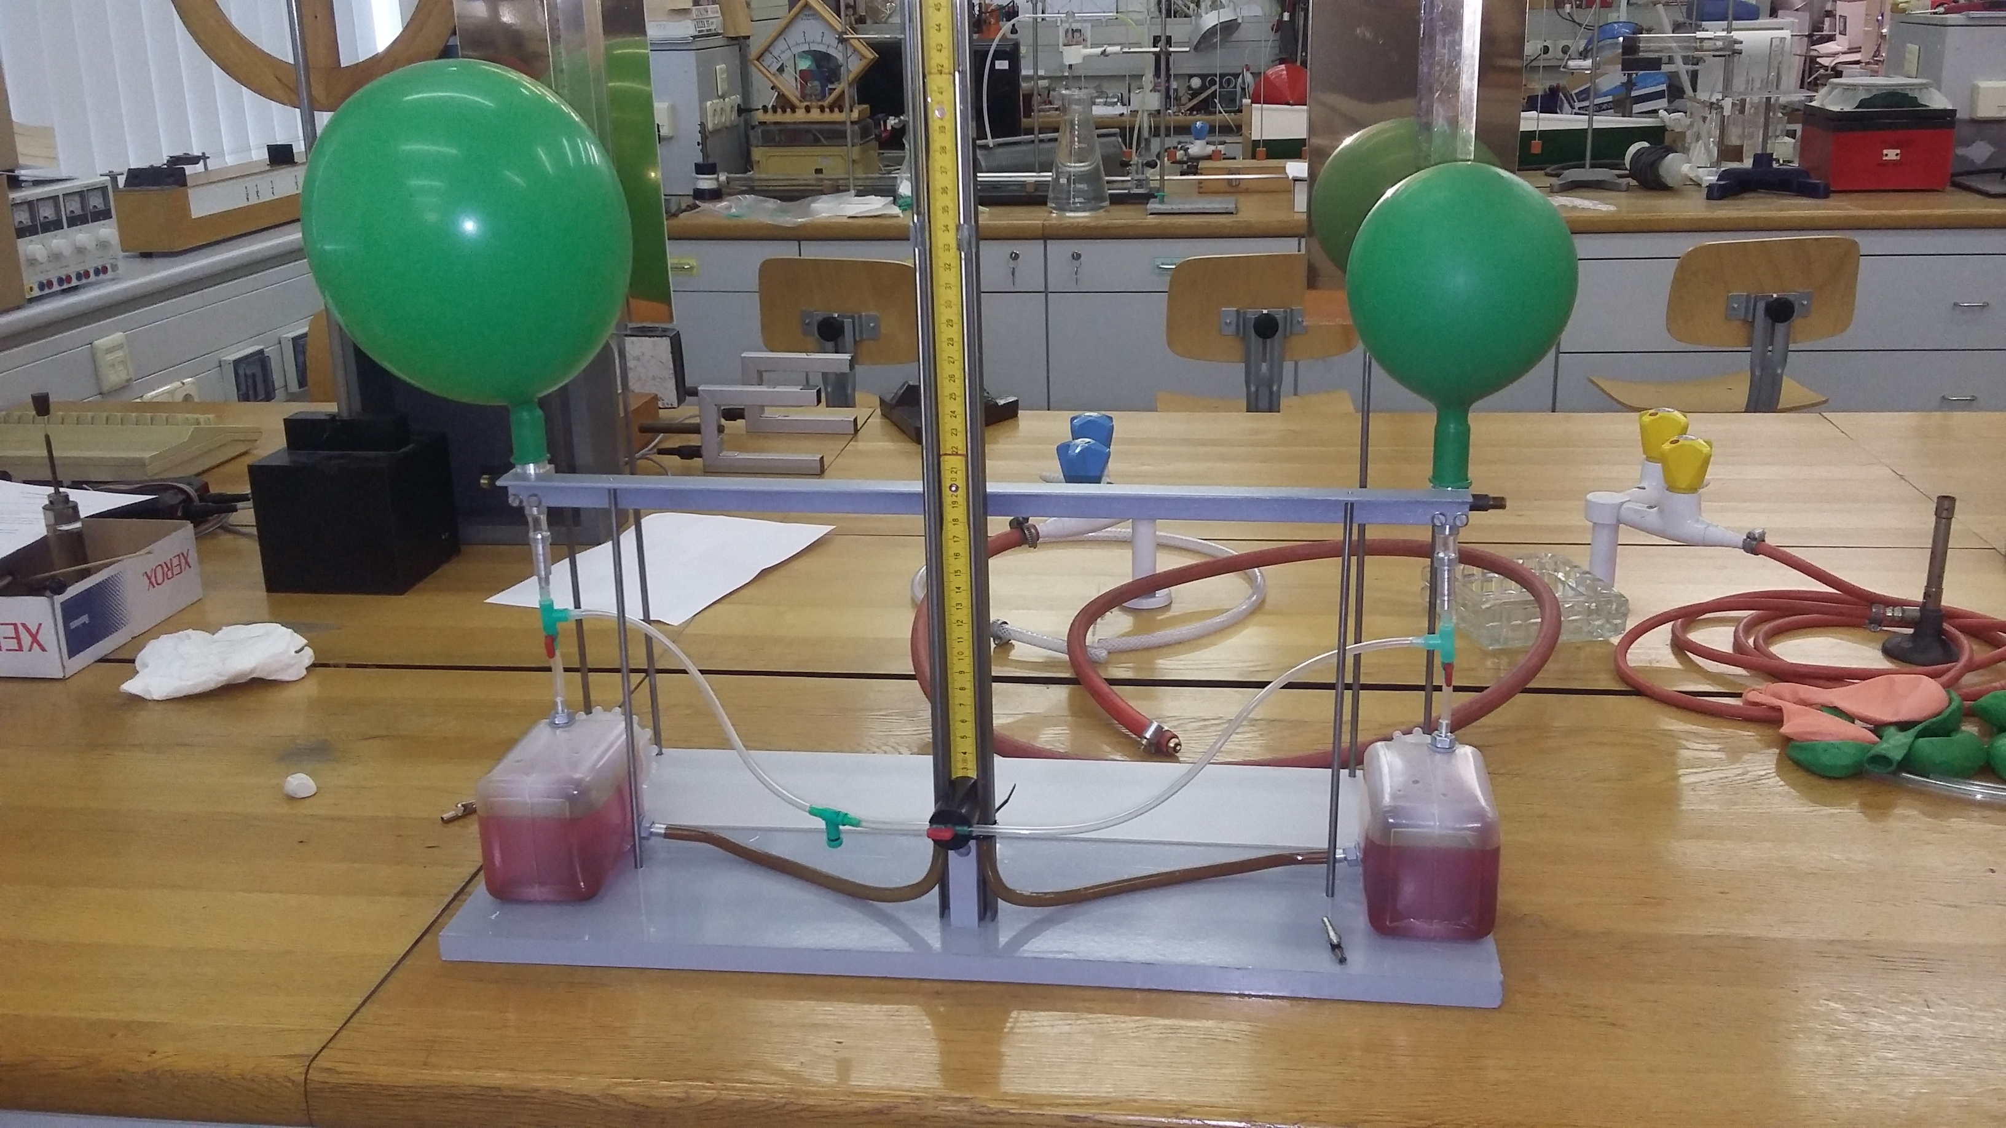
1. ábra. A mérőberendezés fényképe.

A léggömbök mérete a mögöttük elhelyezett tükrös skála segítségével határozható meg. A léggömbökben levő nyomást a középen elhelyezett két hosszú (1.5m) üvegcsőben levő vízoszlop magasságának mérésével határozhatjuk meg. 10 cm vízszintkülönbség jó közelítéssel 1 kPa nyomáskülönbségnek felel meg.

1. feladat
A kapott p(h) összefüggés a 2. ábrán látható. Megjegyezzük, hogy 6 cm léggömbmagasság alatt a léggömb elkezd „összerogyni”, így ennél kisebb méreteknél nincs értelme méréseket végezni. A mért eredmények alapján a következő, a további feladatok szempontjából fontos, megállapításokat tehetjük. Jól látható, hogy a léggömb p(h) görbéje jelentős hiszterézist mutat, a leengedéshez tartozó görbe mindig a felfújáshoz tartozó alatt fut. Emellett a léggömb az első felfújás alatt veszít rugalmasságából, a második felfújáskor ugyanakkora mérethez kisebb nyomás szükséges. Ez az „öregedés” az oka annak, hogy minden mérés során új léggömb használatát írtuk elő.

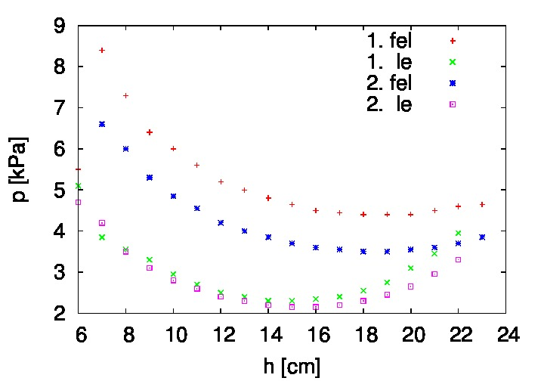

2. ábra. A két felfújáshoz ill. leeresztéshez tartozó mért p(h) összefüggés.
A további mérések értelmezéséhez azonban a legfontosabb észrevétel az, hogy a méret függvényében a nyomásnak kb. 18 cm-nél minimuma van. Ennél kisebb méretek esetén a méret növelésével a nyomás csökken, míg nagyobb méreteknél a nyomás nő.
A mérés elvégzése és a helyes ábra elkészítése 10 pont.

2. feladat
A két léggömb felfújása után az előző méréssel összhangban azonnal látszik, hogy a kisebb léggömbben jelentősen nagyobb a nyomás. Az áteresztő csap megnyitása után mért nyomás és méret adatok a 3/a és 3/b ábrákon láthatók az idő függvényében.
Megállapíthatjuk, hogy a kisebb léggömb mérete folyamatosan csökken, míg a nagyobbé, kicsi mértékben ugyan, de folyamatosan nő. Tehát ekkor a kisebb léggömb fújja fel a nagyobbat! Fontos észrevenni, hogy a kisebb léggömbben a nyomás összhangban a mért p(h) görbével folyamatosan nő, míg a kisebben folyamatosan csökken. Tehát a levegő átáramlása következtében a nyomáskülönbség nő és ezért a levegő egyre gyorsabban áramlik át a kisebből a nagyobb léggömbbe. Ez látszólag ellentmondásban van a hőtan alapján várt eredménnyel, amely szerint a nyomás kiegyenlítődik. Természetesen mivel a rendszer nincs egyensúlyban és a léggömbök gumijában fellépő feszültség külső erőt jelent a bezárt levegőre valójában nincs ellentmondás. Érdemes megemlíteni azonban, hogy amint a kisebb léggömb méret kb. 6,5 cm alá csökken és elkezd „összerogyni” a nyomás benne hirtelen elkezd csökkenni és végül, amikor a folyamat teljesen leáll természetesen a nyomás a két oldalon ugyanakkora.
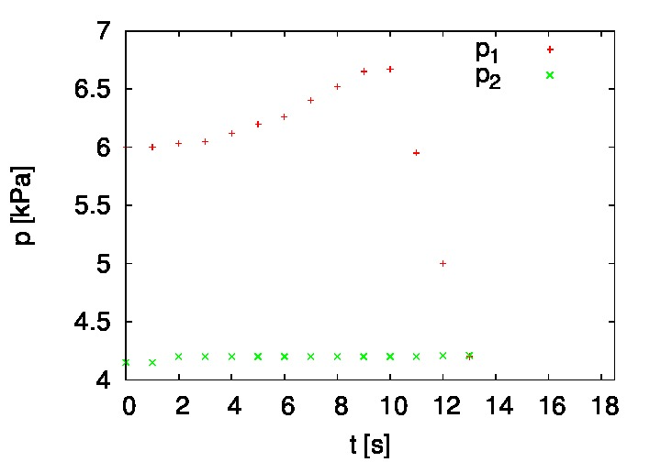

3/a ábra. A két léggömbben mérhető nyomás az idő függvényében. (2. feladat)

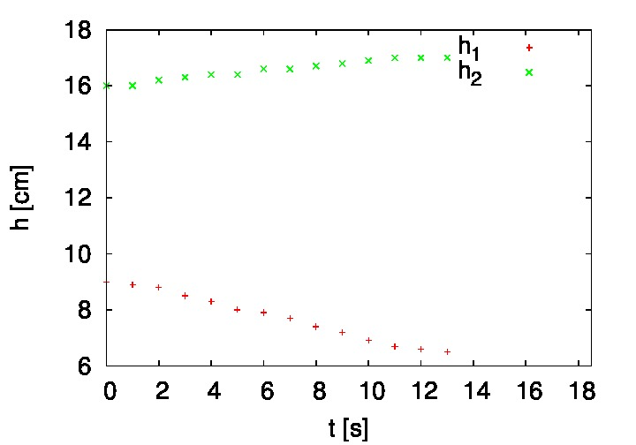

3/b ábra. A két léggömb magassága az idő függvényében.(2. feladat)
A mérések helyes elvégzése és ábrázolása 5 pont, az eredmény értelmezése 5 pont.

3. feladat
Két léggömb mérete és a bennük levő nyomás az idő függvényében a 4. ábrán látható.
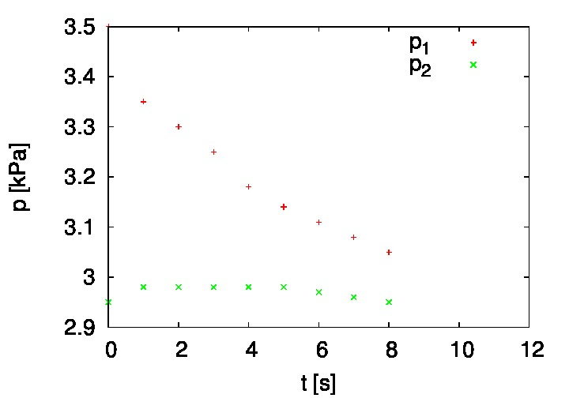

4/a ábra. A két léggömbben mérhető nyomás az idő függvényében (3. feladat).
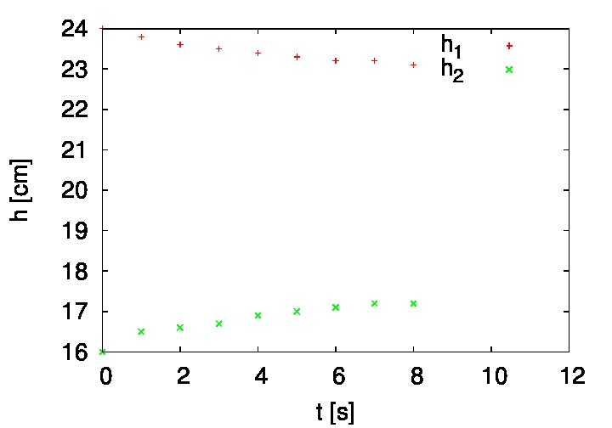

4/b ábra. A két léggömb mérete az idő függvényében (3. feladat).
Ellentétben az előző feladattal az itt alkalmazott kiinduló méretek esetén a nagyobb léggömb fújja fel a kisebbet, miközben a bennük levő nyomáskülönbség csökken. Ennek az az oka, hogy ekkor mindkét léggömb mérete a p(h) görbe növekvő szakaszán van. Ezért a nagyobb léggömbben nagyobb a nyomás. Ahogy a levegő átáramlik a nagyobból a kisebbe természetesen a nyomáskülönbség csökken. Érdemes megjegyezni, hogy az egyensúly beálltakor a két léggömb mérete nem feltétlenül azonos. Ennek oka egyrészt az, hogy a léggömbök nem teljesen egyformák, másrészt pedig mivel az egyik nő a másik csökken a hiszterézist mutató p(h) görbe másik szakaszán mozognak.
A mérések helyes elvégzése és ábrázolása 5 pont, az eredmény értelmezése 5 pont.

4. feladat
A folyamatot meghatározó egyenletekhez először mindkét léggömbre írjuk fel az ideális gáz egyenletét:
$p\left(h_{1}\right)V_{1}=\frac{m_{1}}{M}RT$

$p\left(h_{2}\right)V_{2}=\frac{m_{2}}{M}RT$
ahol h₁ és h₂ a két léggömb magassága, V₁ és V₂ a két léggömb térfogata, m₁ és m₂ a két léggömbben levő levegő tömege, a p(h) függvény az első feladatban meghatározott nyomás méret összefüggés, M a levegő mólsúlya, R a gázállandó és T a hőmérséklet. Mivel a folyamat lassan játszódik le a hőmérsékletet állandónak tekintjük. Első közelítésben a léggömböket gömb alakúnak vehetjük, így
$V_{1}=\frac{π}{6}h_{1}^{3}$
és
$V_{2}=\frac{π}{6}h_{2}^{3}$
Figyelembe véve, hogy a két léggömbbe bezárt levegő mennyisége nem változhat
$m_{1}+m_{2}=m_{0}$
ahol m₀ állandó.
Végül tudjuk, hogy a csövön időegység alatt átáramló anyag mennyisége arányos a nyomáskülönbséggel, tehát
$\frac{Δm_{1}}{Δt}−\frac{Δm_{2}}{Δt}=α\left[p\left(h_{2}\right)−p\left(h_{1}\right)\right]$
ahol a egy a beépített fojtás által meghatározott állandó. Megjegyezzük, hogy a jobb mérhetőség kedvéért a 2. ill. a 3. mérésben ez nem ugyanakkora volt.
A fenti egyenletek a kezdeti méretek megadása után egyértelműen meghatározzák az összes mennyiség időfüggését.
Az egyenletek helyes felírása 10 pont.

